nr. Pozycji | nazwa pozycji | opis | ilość sztuk
pok.1
1 | biurko 160x160 | Biurko kątowe o wymiarach 160/80x10/60 cm, wysokość 74 cm.  • Blat wykonany z płyty obustronnie laminowanej o klasie higieniczności E1, grubości 25 mm, oklejonej obrzeżem ABS grubości 2 mm, w kolorze blatu. Stelaż biurka malowany proszkowo na kolor RAL 9006. Stelaż złożony z 5 nóg kwadratowych o przekroju 50x50mm mocowanych do ramy pod blatem biurka.  • Każda noga posiadająca stopki umożliwiające poziomowanie biurka, w zakresie 15 mm. Połączenia z blatem biurka wykonane na zasadzie metal-metal, w przygotowane fabrycznie mufy, zamontowane w blacie. Nogi są zamontowane w odległości 30 mm od krańca blatu (boku biurka).  • W blacie biurka należy zamontować przelotki na kable (miejsce ich montażu wskazuje Użytkownik )  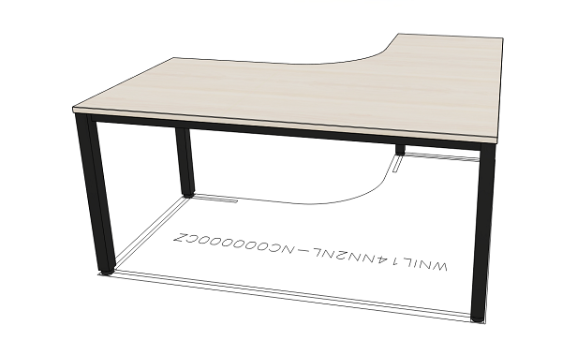  Powyższe parametry spełnia np. biurko kątowe z systemy Easy Space firma Nowy Styl | 1
2 | panel dolny 160 | Panel dolny, frontowe do biurka o szerokości 160cm, wykonane z płyty wiórowej laminowanej o klasie higieniczności E1, oklejony obrzeżem ABS dobranym pod kolor płyty grubości 2 mm. Panel montowany od spodniej strony biurka, na kątownikach metalowych, malowanych proszkowo na kolor aluminium. Grubość płyty 18 mm  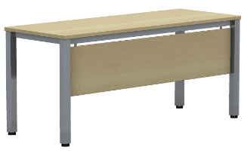  Powyższe parametry spełnia np. panel dolny z systemy Easy Space firma Nowy Styl | 2
3 | kontener mobilny | Kontener mobilny o wymiarach szerokość 43cm, głębokość 60cm, wysokość 57cm, wykonany z płyty wiórowej obustronnie laminowanej o klasie higieniczności E1, obrzeże ABS 2 mm, dobrane pod kolor blatu. Korpus, plecy, front oraz wieniec dolny i górny wykonane z płyty grubości 18 mm. Plecy nakładane na boki i wieniec. Kontener posiadający 3 szuflady plus piórnik o wkładach metalowych z systemem cichego domykania i zamek centralny z funkcja stop control plus (możliwość wysunięcia na raz tylko jednej szuflady i niezależnie piórnika oraz blokowanie wysunięcia wszystkich szuflad po przechyleniu całego mebla). Zamek centralny z 2 kluczami. Możliwość wymiany wkładki oraz system klucza matki – wymagane. Funkcję uchwytu ma pełnić 15 mm szczelina pomiędzy frontem szuflad a korpusem. Brak uchwytu montowanego do czoła; szuflady. Front szuflady nachodzący na top kontenera. Zamek bez rozetki maskującej, idealnie przylegający do płyty.  Szuflady wyposażone w prowadnice kulkowe - wysuw szuflad min 80%. Wymagany system domykający szuflady. Kontener wyposażony w 4 kółka bez hamulca.  Dostępne dokumenty dla kontenera:  o Certyfikat zgodności z normą EN 14073-2;  o Atest higieniczny na cały mebel .  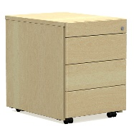  Powyższe parametry spełnia np. kontener z systemu SQart firmy Nowy Styl | 1
4 | szafka 2OH 80cm | Szafa aktowa z drzwiami płytowymi uchylnymi o wymiarach: szerokość: 80 cm, głębokość: 44,5 cm, wysokość: 76,5 cm.  - Top, korpus, front i półki wykonane z płyty wiórowej 18mm obustronnie laminowanej o klasie higieniczności E1, obrzeże ABS dobrane pod kolor płyty. Wszystkie krawędzie oklejone obrzeżem 2 mm. Plecy wykonane z płyty grubości 12 mm. Plecy wpuszczane w boki i wieniec, nie dopuszcza się pleców nakładanych. Top i korpus są ze sobą skręcone.  - Szafy wyposażone w zawiasy posiadające funkcję szybkiego montażu do puszki, szybkiego montażu na prowadnik oraz szybką regulację mimośrodową w trzech kierunkach. Poprzez zastosowanie zawiasu z wbudowanym tłumikiem drzwi zamykają się cicho. Szafa posiada minimum 2 zawiasy na skrzydło drzwi.  - Szafa wyposażona w zamek dwupunktowy, baskwilowy z 2 kluczami łamanymi (możliwość wymiany wkładki oraz system klucza matki). Zamek bez rozety ozdobnej, idealnie przylega do płyty. Jedne drzwi wyposażone w listwę przymykową.  - Szafa posiada1 półkę konstrukcyjną wyposażoną w system zapobiegający ich wypadnięciu, lub wyszarpnięciu z możliwością regulacji w 9 pozycjach, co 32 mm, wszystkie krawędzie półki oklejone obrzeżem. Głębokość półek 35 cm.  - Każde drzwi wyposażone w metalowy uchwyt montowany poziomo o wymiarach: 114x25x8mm, rozstawie śrub 50mm.  Szafa na stelażu metalowym wykonanym z profilu metalowego o przekroju 40x20 mm, malowanym proszkowo na kolor czarny (RAL 9005)/aluminium (RAL 9006). Stelaż wyposażony w metalowy regulator służący do poziomowania szafy od wewnątrz w zakresie +15 mm. Top górny oraz wieniec dolny licują się z drzwiami szafy.  Wymagane dokumenty:  Certyfikat wytrzymałościowy wg normy EN 14073-2;  Atest higieniczny na cały mebel lub daną linię meblową (nie dopuszcza się na atestów na same składowe mebla)  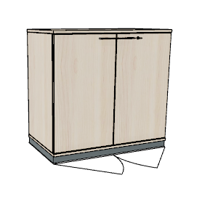  Powyższe parametry spełnia np. szafa z systemu SQart firmy Nowy Styl | 1
5 | szafka 2-szuflady 80cm | Szafa z 2 szufladami pełnymi o wkładach metalowych  O wymiarach: szerokość 800 mm, głębokość 445 mm, wysokość 765 mm – 2OH  • Budowa: Szafa wykonana z płyty wiórowej obustronnie laminowanej o klasie higieniczności E1, obrzeża ABS dobrane pod kolor płyty.  • Korpus, fronty i top wykonane z płyty grubości 18 mm. Plecy wykonany z płyty grubości 12 mm. Plecy wpuszczane w nafrezowane rowki na bokach i wieńcu. Top i korpus skręcone (nie klejone), umożliwiające wymianę każdego z elementów szafy.  • Szuflady o wkładach metalowych zapewniających wysuw 100%  • Każda szuflada wyposażona w metalowy uchwyt, zabezpieczony galwanicznie, długość uchwytu 231 mm, mocowany w pozycji poziomej na 2 śrubach.  • W najwyższej szufladzie zamek z dwoma kluczami łamanymi zamykający jednocześnie wszystkie szuflady.  • Szafa na stelażu spawanym, stalowym, malowanym proszkowo, wykonanym z profilu zamkniętego o przekroju 40x20 mm. Stelaż wyposażony w metalowy regulator służący do poziomowania szafy od wewnątrz w zakresie 15 mm.  • Kolorystyka: płyta meblowa - do wyboru 12 kolorów z wzornika producenta. Cokół metalowy – do wyboru kolor biały, czarny, szary oraz alu.  • Posiadane dokumenty:  o Certyfikat zgodności wg normy EN 14073-2;  o Atest higieniczny na całą linię meblową  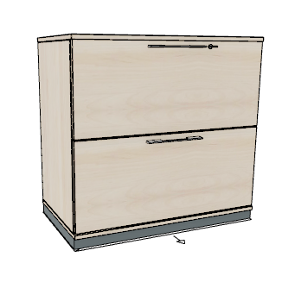  Powyższe parametry spełnia np. szafka z systemu SQart firmy Nowy Styl | 1
6 | szafa drzwi przesuwne 160cm 4OH | Szafa z drzwiami płytowymi, przesuwnymi, na stelażu metalowym o wymiarach: szerokość 1600 mm, głębokość 445 mm, wysokość 1469 mm,  • Budowa: Szafa wykonana z płyty wiórowej obustronnie laminowanej o klasie higieniczności E1, obrzeże ABS dobrane pod kolor płyty.  • Korpus, front i top wykonane z płyty grubości 18 mm, przy założeniu, że wszystkie elementy wykonane z tej samej grubości płyty. Dla pleców płyta grubości 12mm. Plecy wpuszczane w nafrezowane boki i wieniec. Top i korpus ze sobą skręcone w celu ułatwienia ewentualnej wymiany uszkodzonego elementu.  • Półki wykonane z płyty grubości 18 mm z możliwością regulacji w zakresie +/- 64mm, wyposażone w system zapobiegający ich wypadnięciu lub wyszarpnięciu, głębokość półki 350 mm, półka oklejona z każdej strony. Szafa posiadać 2x3 półka.  • Pionowy podział szafy  • Możliwość ustawienia 4 rzędów segregatorów.  • Drzwi płytowe, przesuwne na prowadnicach aluminiowych,z zamkiem wpuszczanym, z kompletem 2 kluczy łamanych.  • Każde drzwi wyposażone w metalowy uchwyt, zabezpieczony galwanicznie lub malowany proszkowo, długość uchwytu 232mm, mocowany na 2 śrubach. Uchwyt mocowany pionowo.  • Szafa na stelażu spawanym: stalowym, malowanym proszkowo, wykonanym z profilu zamkniętego o przekroju 40x20 mm. Stelaż wyposażony w metalowy regulator służący do poziomowania szafy od wewnątrz w zakresie 15 mm.  • Kolorystyka: płyta meblowa - do wyboru 12 kolorów z wzornika producenta. Podstawa malowana proszkowo – do wyboru 3 kolory z wzornika .  • Dodatkowe funkcje użytkowe:  o System klucza matki,  o Możliwość wymiany samej wkładki zamka,  • Szafa posiada dokumenty które należy dołączyć do oferty:  o Certyfikat zgodności z normą EN 14073-2;  o Atest higieniczny na cały mebel .  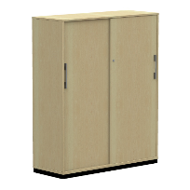  Powyższe parametry spełnia np. szafa z systemu SQart firmy Nowy Styl | 1
7 | nadstawka drzwi przesuwne 160 3OH | Nadstawka z drzwiami płytowymi, przesuwnymi o wymiarach: szerokość 1600 mm, głębokość 445 mm, wysokość 107,4 mm,  • Budowa: Nadstawka wykonana z płyty wiórowej obustronnie laminowanej o klasie higieniczności E1, obrzeże ABS dobrane pod kolor płyty.  Korpus, front i top wykonane z płyty grubości 18 mm.  • Plecy z płyty grubości 12mm. Plecy wpuszczane w nafrezowane boki i wieniec. Top i korpus ze sobą skręcone w celu ułatwienia ewentualnej wymiany uszkodzonego elementu.  • Pionowy podział nadstawki  • Półki wykonane z płyty grubości 18 mm z możliwością regulacji w zakresie +/- 64mm, wyposażone w system zapobiegający ich wypadnięciu lub wyszarpnięciu, głębokość półki 350 mm, półka oklejona z każdej strony.  • Nadstawka musi posiadać 2 półki ,w każdej z 2 przestrzeni nadstawki.  • Każda przestrzeń umożliwia ustawienie 3 rzędu segregatorów.  • Drzwi płytowe, przesuwne na prowadnicach aluminiowych ,z zamkiem wpuszczanym, z kompletem 2 kluczy łamanych.  • Każde drzwi wyposażone w metalowy uchwyt, zabezpieczony galwanicznie, długość uchwytu 232mm, mocowany na 2 śrubach.  • Kolorystyka: płyta meblowa - do wyboru 12 kolorów z wzornika producenta. Podstawa malowana proszkowo – do wyboru 3 kolory z wzornika producenta.  • Dodatkowe funkcje użytkowe:  o System klucza matki,  o Możliwość wymiany samej wkładki zamka,  • Mebel posiada dokumenty:  o Certyfikat zgodności z normą EN 14073-2;  o Atest higieniczny na cały mebel  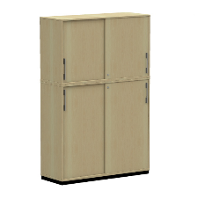  Powyższe parametry spełnia np. nadstawka z systemu SQart firmy Nowy Styl | 1
8 | szafa drzwi przesuwne 120cm 4OH | Szafa z drzwiami płytowymi, przesuwnymi, na stelażu metalowym o wymiarach: szerokość 1200 mm, głębokość 445 mm, wysokość 1469 mm,  • Budowa: Szafa wykonana z płyty wiórowej obustronnie laminowanej o klasie higieniczności E1, obrzeże ABS dobrane pod kolor płyty.  • Korpus, front i top wykonane z płyty grubości 18 mm, przy założeniu, że wszystkie elementy wykonane z tej samej grubości płyty. Dla pleców płyta grubości 12mm. Plecy wpuszczane w nafrezowane boki i wieniec. Top i korpus ze sobą skręcone w celu ułatwienia ewentualnej wymiany uszkodzonego elementu.  • Półki wykonane z płyty grubości 18 mm z możliwością regulacji w zakresie +/- 64mm, wyposażone w system zapobiegający ich wypadnięciu lub wyszarpnięciu, głębokość półki 350 mm, półka oklejona z każdej strony. Szafa posiadać 2x3 półka.  • Pionowy podział szafy  • Możliwość ustawienia 4 rzędów segregatorów.  • Drzwi płytowe, przesuwne na prowadnicach aluminiowych,z zamkiem wpuszczanym, z kompletem 2 kluczy łamanych.  • Każde drzwi wyposażone w metalowy uchwyt, zabezpieczony galwanicznie lub malowany proszkowo, długość uchwytu 232mm, mocowany na 2 śrubach. Uchwyt mocowany pionowo.  • Szafa na stelażu spawanym: stalowym, malowanym proszkowo, wykonanym z profilu zamkniętego o przekroju 40x20 mm. Stelaż wyposażony w metalowy regulator służący do poziomowania szafy od wewnątrz w zakresie 15 mm.  • Kolorystyka: płyta meblowa - do wyboru 12 kolorów z wzornika producenta. Podstawa malowana proszkowo – do wyboru 3 kolory z wzornika .  • Dodatkowe funkcje użytkowe:  o System klucza matki,  o Możliwość wymiany samej wkładki zamka,  • Szafa posiada dokumenty które należy dołączyć do oferty:  o Certyfikat zgodności z normą EN 14073-2;  o Atest higieniczny na cały mebel .  Powyższe parametry spełnia np. szafa z systemu SQart firmy Nowy Styl | 1
9 | nadstawka drzwi przesuwne 120 3OH | Nadstawka z drzwiami płytowymi, przesuwnymi o wymiarach: szerokość 1200 mm, głębokość 445 mm, wysokość 107,4 mm,  • Budowa: Nadstawka wykonana z płyty wiórowej obustronnie laminowanej o klasie higieniczności E1, obrzeże ABS dobrane pod kolor płyty.  Korpus, front i top wykonane z płyty grubości 18 mm.  • Plecy z płyty grubości 12mm. Plecy wpuszczane w nafrezowane boki i wieniec. Top i korpus ze sobą skręcone w celu ułatwienia ewentualnej wymiany uszkodzonego elementu.  • Pionowy podział nadstawki  • Półki wykonane z płyty grubości 18 mm z możliwością regulacji w zakresie +/- 64mm, wyposażone w system zapobiegający ich wypadnięciu lub wyszarpnięciu, głębokość półki 350 mm, półka oklejona z każdej strony.  • Nadstawka musi posiadać 2 półki ,w każdej z 2 przestrzeni nadstawki.  • Każda przestrzeń umożliwia ustawienie 3 rzędu segregatorów.  • Drzwi płytowe, przesuwne na prowadnicach aluminiowych ,z zamkiem wpuszczanym, z kompletem 2 kluczy łamanych.  • Każde drzwi wyposażone w metalowy uchwyt, zabezpieczony galwanicznie, długość uchwytu 232mm, mocowany na 2 śrubach.  • Kolorystyka: płyta meblowa - do wyboru 12 kolorów z wzornika producenta. Podstawa malowana proszkowo – do wyboru 3 kolory z wzornika producenta.  • Dodatkowe funkcje użytkowe:  o System klucza matki,  o Możliwość wymiany samej wkładki zamka,  • Mebel posiada dokumenty:  o Certyfikat zgodności z normą EN 14073-2;  o Atest higieniczny na cały mebel  Powyższe parametry spełnia np. nadstawka z systemu SQart firmy Nowy Styl | 1
10 | stół | Stół konferencyjny prostokątny z zaokrąglonymi krawędziami -  O wymiarach:  Wysokość całkowita: 740 mm,  Szerokość 140 mm  Głębokość całkowita: 700 mm  Budowa:  - Blat w kształcie prostokąta z zaokrąglonymi krawędziami. Stół na podstawie złożonej z dwóch kolumn.  - Blat stołu wykonany z płyty obustronnie melaminowanej o klasie higieniczności E1 i grubości 25 mm, oklejonej obrzeżem ABS grubości 2 mm. Istnieje możliwość wyboru obrzeża w innym kolorze niż blat.  - Kolumna podstawy wykonana ze stalowej rury o przekroju Ø80x2 mm.  - Stopa podstawy z zaokrąglonymi krawędziami, wykonana ze stalowej blachy o wymiarach całkowitych 550x550 mm.  - Podstawa malowana proszkowo.  - Możliwość poziomowania na 8 stopkach do +10 mm.  - Kolorystyka: płyta meblowa – do wyboru 20 kolorów z wzornika producenta. Podstawa malowana proszkowo – do wyboru 7 kolorów z wzornika producenta.  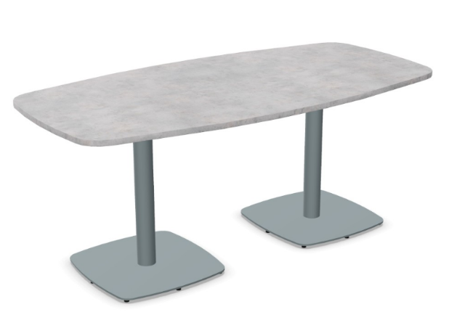  Powyższe parametry spełnia np. stół z linii Meethink firmy Nowy Styl | 1
11 | krzesło konferencyjne | Krzesło konferencyjne  O wymiarach:  - Szerokość siedziska 440 mm  - Głębokość siedziska 450 mm  - Wysokość całkowita liczona do krańca oparcia 820 mm  - Siedzisko na wysokości 470 mm  - Całkowita głębokość krzesła 510 mm  - Wysokość oparcia 300mm  Krzesło posiada:  - Siedzisko i oparcie w całości tapicerowane tkaniną,  - Stelaż wykonany z rur stalowych , chromowanych o przekroju 22 mm,  - Podstawa w kształcie płozy metalowa .  - Siedzisko i oparcie nie połączone, z zachowaniem prześwitu.  - Szkielet siedziska wykonany z 5 warstwowej sklejki bukowej o grubości min. 6 mm Szkielet pokryty gąbka ciętą o grubości 35mm i gęstości 40kg/m3  - Szkielet oparcia wykonany z 5 warstwowej sklejki bukowej o grubości 7,5mm. Szkielet pokryty gąbką ciętą o grubości 35mm i gęstości 35kg/m3  - Siedzisko oraz oparcie posiadają polipropylenowe osłony w kolorze czarnym  - Stopki z wykonane z tworzywa sztucznego  - Możliwość układania krzeseł w stos do 5 sztuk  - Kolorystyka: tkanina tapicerska - do wyboru 12 kolorów z wzornika producenta.  Krzesło tapicerowane tkaniną o parametrach:  - Warstwa wierzchnia: 100% poliester  - Gramatura: 320g/m2  - Odporność na ścieranie: 100 000 cykli Martindale  - Trudnozapalność: wg. EN1021-1, EN-1021-2  Krzesło posiada dokumenty:  - Atest wytrzymałościowy zgodnie z EN 16139, EN 1022 , EN 1728  - Protokół oceny ergonomicznej  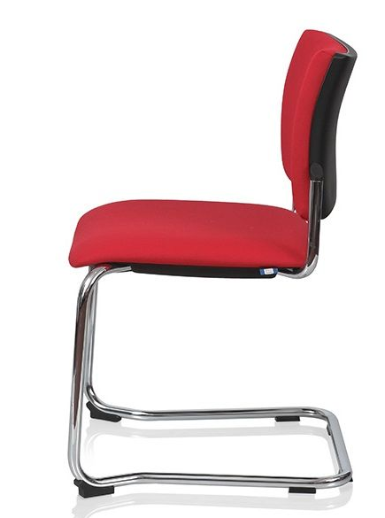  Powyższe parametry spełnia np. krzesło Intrata firmy Nowy Styl | 4
pok.2
12 | biurko 160x80 | Biurko prostokątne ramowe o wymiarach 180x80 cm, wysokość 74 cm, blat wykonany z płyty obustronnie laminowanej o klasie higieniczności E1, grubości 25 mm, oklejonej obrzeżem ABS grubości 2 mm, w kolorze blatu. Stelaż biurka malowany proszkowo na kolor RAL 9006. Nogi kwadratowe o przekroju 50x 50 mm, powinny posiadać stopki umożliwiające poziomowanie biurka w zakresie +15 mm. Rama o przekroju 40x20 mm, mocowana fabrycznie do blatu, na całym jego obrysie w odległości 3 cm od krańca blatu, nie spawana. Nogi montowane do ramy za pomocą trójkątnych łączników metalowym, odlewanych, umożliwiających łatwy demontaż montaż biurka. Biurko wyposażone w modułowy 4 elementowy kanał kablowy z tworzywa oraz przelotkę na kable w blacie  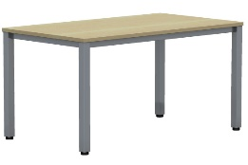  Powyższe parametry spełnia np. biurko z systemy Easy Space firma Nowy Styl | 2
13 | biurko 160x160 | Biurko kątowe o wymiarach 160/80x10/60 cm, wysokość 74 cm.  • Blat wykonany z płyty obustronnie laminowanej o klasie higieniczności E1, grubości 25 mm, oklejonej obrzeżem ABS grubości 2 mm, w kolorze blatu. Stelaż biurka malowany proszkowo na kolor RAL 9006. Stelaż złożony z 5 nóg kwadratowych o przekroju 50x50mm mocowanych do ramy pod blatem biurka.  • Każda noga posiadająca stopki umożliwiające poziomowanie biurka, w zakresie 15 mm. Połączenia z blatem biurka wykonane na zasadzie metal-metal, w przygotowane fabrycznie mufy, zamontowane w blacie. Nogi są zamontowane w odległości 30 mm od krańca blatu (boku biurka).  • W blacie biurka należy zamontować przelotki na kable (miejsce ich montażu wskazuje Użytkownik )  Powyższe parametry spełnia np. biurko kątowe z systemy Easy Space firma Nowy Styl | 2
14 | panel dolny 160 | Panel dolny, frontowe do biurka o szerokości 160cm, wykonane z płyty wiórowej laminowanej o klasie higieniczności E1, oklejony obrzeżem ABS dobranym pod kolor płyty grubości 2 mm. Panel montowany od spodniej strony biurka, na kątownikach metalowych, malowanych proszkowo na kolor aluminium. Grubość płyty 18 mm | 2
15 | kontener mobilny | Kontener mobilny o wymiarach szerokość 43cm, głębokość 60cm, wysokość 57cm, wykonany z płyty wiórowej obustronnie laminowanej o klasie higieniczności E1, obrzeże ABS 2 mm, dobrane pod kolor blatu. Korpus, plecy, front oraz wieniec dolny i górny wykonane z płyty grubości 18 mm. Plecy nakładane na boki i wieniec. Kontener posiadający 3 szuflady plus piórnik o wkładach metalowych z systemem cichego domykania i zamek centralny z funkcja stop control plus (możliwość wysunięcia na raz tylko jednej szuflady i niezależnie piórnika oraz blokowanie wysunięcia wszystkich szuflad po przechyleniu całego mebla). Zamek centralny z 2 kluczami. Możliwość wymiany wkładki oraz system klucza matki – wymagane. Funkcję uchwytu ma pełnić 15 mm szczelina pomiędzy frontem szuflad a korpusem. Brak uchwytu montowanego do czoła; szuflady. Front szuflady nachodzący na top kontenera. Zamek bez rozetki maskującej, idealnie przylegający do płyty.  Szuflady wyposażone w prowadnice kulkowe - wysuw szuflad min 80%. Wymagany system domykający szuflady. Kontener wyposażony w 4 kółka bez hamulca.  Dostępne dokumenty dla kontenera:  o Certyfikat zgodności z normą EN 14073-2;  o Atest higieniczny na cały mebel .  Powyższe parametry spełnia np. kontener z systemu SQart firmy BNOS | 3
16 | Szafa 120x60 | Szafa z drzwiami płytowymi, przesuwnymi, na stelażu metalowym o wymiarach: szerokość 1200 mm, głębokość 600 mm, wysokość 740 mm,  • Budowa: Szafa wykonana z płyty wiórowej obustronnie laminowanej o klasie higieniczności E1, obrzeże ABS dobrane pod kolor płyty.  • Korpus, front i top wykonane z płyty grubości 18 mm, przy założeniu, że wszystkie elementy wykonane z tej samej grubości płyty. Dla pleców płyta grubości 12mm. Plecy wpuszczane w nafrezowane boki i wieniec. Top i korpus ze sobą skręcone w celu ułatwienia ewentualnej wymiany uszkodzonego elementu.  • Półki wykonane z płyty grubości 18 mm z możliwością regulacji w zakresie +/- 64mm, wyposażone w system zapobiegający ich wypadnięciu lub wyszarpnięciu, głębokość półki 550 mm, półka oklejona z każdej strony. Szafa posiadać 2x1 półka.  • Pionowy podział szafy  • Możliwość ustawienia 2 rzędów segregatorów.  • Drzwi płytowe, przesuwne na prowadnicach aluminiowych, z zamkiem wpuszczanym, z kompletem 2 kluczy łamanych.  • Każde drzwi wyposażone w metalowy uchwyt, zabezpieczony galwanicznie lub malowany proszkowo, długość uchwytu 232mm, mocowany na 2 śrubach. Uchwyt mocowany pionowo.  • Szafa na stelażu spawanym: stalowym, malowanym proszkowo, wykonanym z profilu zamkniętego o przekroju 40x20 mm. Stelaż wyposażony w metalowy regulator służący do poziomowania szafy od wewnątrz w zakresie 15 mm.  • Kolorystyka: płyta meblowa - do wyboru 12 kolorów z wzornika producenta. Podstawa malowana proszkowo – do wyboru 3 kolory z wzornika .  • Dodatkowe funkcje użytkowe:  o System klucza matki,  o Możliwość wymiany samej wkładki zamka,  • Szafa posiada dokumenty które należy dołączyć do oferty:  o Certyfikat zgodności z normą EN 14073-2;  o Atest higieniczny na cały mebel .  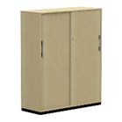 | 3
17 | szafa drzwi przesuwne 120cm 4OH | Szafa z drzwiami płytowymi, przesuwnymi, na stelażu metalowym o wymiarach: szerokość 1200 mm, głębokość 445 mm, wysokość 1469 mm,  • Budowa: Szafa wykonana z płyty wiórowej obustronnie laminowanej o klasie higieniczności E1, obrzeże ABS dobrane pod kolor płyty.  • Korpus, front i top wykonane z płyty grubości 18 mm, przy założeniu, że wszystkie elementy wykonane z tej samej grubości płyty. Dla pleców płyta grubości 12mm. Plecy wpuszczane w nafrezowane boki i wieniec. Top i korpus ze sobą skręcone w celu ułatwienia ewentualnej wymiany uszkodzonego elementu.  • Półki wykonane z płyty grubości 18 mm z możliwością regulacji w zakresie +/- 64mm, wyposażone w system zapobiegający ich wypadnięciu lub wyszarpnięciu, głębokość półki 350 mm, półka oklejona z każdej strony. Szafa posiadać 2x3 półka.  • Pionowy podział szafy  • Możliwość ustawienia 4 rzędów segregatorów.  • Drzwi płytowe, przesuwne na prowadnicach aluminiowych,z zamkiem wpuszczanym, z kompletem 2 kluczy łamanych.  • Każde drzwi wyposażone w metalowy uchwyt, zabezpieczony galwanicznie lub malowany proszkowo, długość uchwytu 232mm, mocowany na 2 śrubach. Uchwyt mocowany pionowo.  • Szafa na stelażu spawanym: stalowym, malowanym proszkowo, wykonanym z profilu zamkniętego o przekroju 40x20 mm. Stelaż wyposażony w metalowy regulator służący do poziomowania szafy od wewnątrz w zakresie 15 mm.  • Kolorystyka: płyta meblowa - do wyboru 12 kolorów z wzornika producenta. Podstawa malowana proszkowo – do wyboru 3 kolory z wzornika .  • Dodatkowe funkcje użytkowe:  o System klucza matki,  o Możliwość wymiany samej wkładki zamka,  • Szafa posiada dokumenty które należy dołączyć do oferty:  o Certyfikat zgodności z normą EN 14073-2;  o Atest higieniczny na cały mebel .  Powyższe parametry spełnia np. szafa z systemu SQart firmy Nowy Styl | 1
18 | nadstawka drzwi przesuwne 120 3OH | Nadstawka z drzwiami płytowymi, przesuwnymi o wymiarach: szerokość 1200 mm, głębokość 445 mm, wysokość 107,4 mm,  • Budowa: Nadstawka wykonana z płyty wiórowej obustronnie laminowanej o klasie higieniczności E1, obrzeże ABS dobrane pod kolor płyty.  Korpus, front i top wykonane z płyty grubości 18 mm.  • Plecy z płyty grubości 12mm. Plecy wpuszczane w nafrezowane boki i wieniec. Top i korpus ze sobą skręcone w celu ułatwienia ewentualnej wymiany uszkodzonego elementu.  • Pionowy podział nadstawki  • Półki wykonane z płyty grubości 18 mm z możliwością regulacji w zakresie +/- 64mm, wyposażone w system zapobiegający ich wypadnięciu lub wyszarpnięciu, głębokość półki 350 mm, półka oklejona z każdej strony.  • Nadstawka musi posiadać 2 półki ,w każdej z 2 przestrzeni nadstawki.  • Każda przestrzeń umożliwia ustawienie 3 rzędu segregatorów.  • Drzwi płytowe, przesuwne na prowadnicach aluminiowych ,z zamkiem wpuszczanym, z kompletem 2 kluczy łamanych.  • Każde drzwi wyposażone w metalowy uchwyt, zabezpieczony galwanicznie, długość uchwytu 232mm, mocowany na 2 śrubach.  • Kolorystyka: płyta meblowa - do wyboru 12 kolorów z wzornika producenta. Podstawa malowana proszkowo – do wyboru 3 kolory z wzornika producenta.  • Dodatkowe funkcje użytkowe:  o System klucza matki,  o Możliwość wymiany samej wkładki zamka,  • Mebel posiada dokumenty:  o Certyfikat zgodności z normą EN 14073-2;  o Atest higieniczny na cały mebel  Powyższe parametry spełnia np. nadstawka z systemu SQart firmy Nowy Styl | 1
19 | Zabudowa na wymiar | Specjalistyczna zabudowa ściany uwzględniająca ukształtowanie ścian oraz uskoków w pomieszczeniu oraz instalacji prowadzonych po ścianach pomieszczenia. Zewnętrzne wymiary zabudowy to 320 x 45 x 310 cmh.  Całość podzielona na dwie części :  - pierwsza to szafa z szufladami o szerokości 80cm i wysokości 90cm z nadstawką otwartą szerokości 80cm i wysokości 110cm oraz nadstawką z drzwiami skrzydłowymi z zamkiem o szerokości 80cm i wysokości 120cm  - druga to szafa z drzwiami suwanymi o wymiarze : szerokość 240cm i wysokości 200cm z nadstawką zamykaną drzwiami suwanymi z zamkiem o wymiarze : szerokość 240cm , wysokość 120cm. Wnętrze podzielone na minimum 4 przestrzenie przegrodami pionowymi. Wszystkie przestrzenie wewnętrzne wyposażone w minimum 4 półki/ 5 przestrzeni segregatorowych.  Zabudowa zamykana 2 drzwiami suwanymi typu Komandor z zamkami do drzwi suwanych. Wnętrza wykonane z płyty laminowanej trójwarstwowej o klasie higieniczności E1, pokrytej obustronnie papierami nasyconymi żywicami termoutwardzalnymi. Krawędzie płyt wykończone doklejką ABS o gr. 2mm w kolorze płyty. Tyły szaf wykonane z płyty hdf montowanej w nafrezowania wykonane w ścianach bocznych. Konstrukcja główna szafy skręcana na konfirmaty co daje dużą stabilność i wytrzymałość konstrukcji. Fronty szaf wykonane z płyty laminowanej o gr.10mm okute w profile aluminiowe. Systemy jezdne zarówno górne jak i dolne są łożyskowane i zabezpieczone smarem grafitowym co powoduje bardzo ciche i lekkie suwanie. | 1
20 | nastawka 80cm 3OH | Nadstawka aktowa z drzwiami płytowymi uchylnymi o wymiarach: szerokość: 80 cm, głębokość: 44,5 cm, wysokość: 107,4cm.  - Top, korpus, front i półki wykonane z płyty wiórowej 18mm obustronnie laminowanej o klasie higieniczności E1, obrzeże ABS dobrane pod kolor płyty. Wszystkie krawędzie oklejone obrzeżem 2 mm. Plecy wykonane z płyty grubości 12 mm. Plecy wpuszczane w boki i wieniec, nie dopuszcza się pleców nakładanych. Top i korpus są ze sobą skręcone.  - Szafy wyposażone w zawiasy posiadające funkcję szybkiego montażu do puszki, szybkiego montażu na prowadnik oraz szybką regulację mimośrodową w trzech kierunkach. Poprzez zastosowanie zawiasu z wbudowanym tłumikiem drzwi zamykają się cicho. Szafa musi posiadać 4 zawiasy na skrzydło drzwi.  - Szafa wyposażona w zamek dwupunktowy, baskwilowy z 2 kluczami łamanymi (możliwość wymiany wkładki oraz system klucza matki). Zamek bez rozety ozdobnej, ma idealnie przylegać do płyty. Jedne drzwi wyposażone w listwę przymykową.  - Szafa posiada półki konstrukcyjne wyposażone w system zapobiegający ich wypadnięciu, lub wyszarpnięciu z możliwością regulacji w 9 pozycjach, co 32 mm, wszystkie krawędzie półek oklejone obrzeżem. Głębokość półek 35 cm.  - Każde drzwi wyposażone w metalowy uchwyt montowany poziomo o wymiarach: 114x25x8mm, rozstawie śrub 50mm.  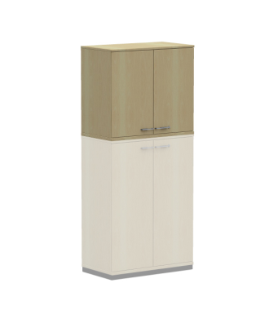  Powyższe parametry spełnia np. nadstawka z systemu SQart firmy Nowy Styl | 1
21 | szafa 80cm 3OH | Szafa aktowa z drzwiami płytowymi uchylnymi o wymiarach: szerokość: 80 cm, głębokość: 44,5 cm, wysokość: 111,7cm.  - Top, korpus, front i półki wykonane z płyty wiórowej 18mm obustronnie laminowanej o klasie higieniczności E1, obrzeże ABS dobrane pod kolor płyty. Wszystkie krawędzie oklejone obrzeżem 2 mm. Plecy wykonane z płyty grubości 12 mm. Plecy wpuszczane w boki i wieniec, nie dopuszcza się pleców nakładanych. Top i korpus są ze sobą skręcone.  - Szafy wyposażone w zawiasy posiadające funkcję szybkiego montażu do puszki, szybkiego montażu na prowadnik oraz szybką regulację mimośrodową w trzech kierunkach. Poprzez zastosowanie zawiasu z wbudowanym tłumikiem drzwi zamykają się cicho. Szafa posiada minimum 2 zawiasy na skrzydło drzwi.  - Szafa wyposażona w zamek dwupunktowy, baskwilowy z 2 kluczami łamanymi (możliwość wymiany wkładki oraz system klucza matki). Zamek bez rozety ozdobnej, idealnie przylega do płyty. Jedne drzwi wyposażone w listwę przymykową.  - Szafa posiada 2 półki konstrukcyjną wyposażoną w system zapobiegający ich wypadnięciu, lub wyszarpnięciu z możliwością regulacji w 9 pozycjach, co 32 mm, wszystkie krawędzie półki oklejone obrzeżem. Głębokość półek 35 cm.  - Każde drzwi wyposażone w metalowy uchwyt montowany poziomo o wymiarach: 114x25x8mm, rozstawie śrub 50mm.  Szafa na stelażu metalowym wykonanym z profilu metalowego o przekroju 40x20 mm, malowanym proszkowo na kolor czarny (RAL 9005)/aluminium (RAL 9006). Stelaż wyposażony w metalowy regulator służący do poziomowania szafy od wewnątrz w zakresie +15 mm. Top górny oraz wieniec dolny licują się z drzwiami szafy.  Wymagane dokumenty:  Certyfikat wytrzymałościowy wg normy EN 14073-2;  Atest higieniczny na cały mebel lub daną linię meblową (nie dopuszcza się na atestów na same składowe mebla)  Powyższe parametry spełnia np. szafa z systemu SQart firmy Nowy Styl | 1
22 | Krzesło konferencyjne | Krzesło konferencyjne  O wymiarach:  - Szerokość siedziska 440 mm  - Głębokość siedziska 450 mm  - Wysokość całkowita liczona do krańca oparcia 820 mm  - Siedzisko na wysokości 470 mm  - Całkowita głębokość krzesła 510 mm  - Wysokość oparcia 300mm  Krzesło posiada:  - Siedzisko i oparcie w całości tapicerowane tkaniną,  - Stelaż wykonany z rur stalowych , chromowanych o przekroju 22 mm,  - Podstawa w kształcie płozy metalowa .  - Siedzisko i oparcie nie połączone, z zachowaniem prześwitu.  - Szkielet siedziska wykonany z 5 warstwowej sklejki bukowej o grubości min. 6 mm Szkielet pokryty gąbka ciętą o grubości 35mm i gęstości 40kg/m3  - Szkielet oparcia wykonany z 5 warstwowej sklejki bukowej o grubości 7,5mm. Szkielet pokryty gąbką ciętą o grubości 35mm i gęstości 35kg/m3  - Siedzisko oraz oparcie posiadają polipropylenowe osłony w kolorze czarnym  - Stopki z wykonane z tworzywa sztucznego  - Możliwość układania krzeseł w stos do 5 sztuk  - Kolorystyka: tkanina tapicerska - do wyboru 12 kolorów z wzornika producenta.  Krzesło tapicerowane tkaniną o parametrach:  - Warstwa wierzchnia: 100% poliester  - Gramatura: 320g/m2  - Odporność na ścieranie: 100 000 cykli Martindale  - Trudnozapalność: wg. EN1021-1, EN-1021-2  Krzesło posiada dokumenty:  - Atest wytrzymałościowy zgodnie z EN 16139, EN 1022 , EN 1728  - Protokół oceny ergonomicznej  Powyższe parametry spełnia np. krzesło Intrata firmy Nowy Styl | 4
23 | stolik okrągły | Stół okrągły  O wymiarach:  Wysokość całkowita:740 mm,  Średnica blatu: 80cm  Budowa:  - Blat w kształcie koła. Stół na podstawie kolumnowej.  - Blat stołu wykonany z płyty obustronnie melaminowanej o klasie higieniczności E1 i grubości 25 mm, oklejonej obrzeżem ABS grubości 2 mm. Istnieje możliwość wyboru obrzeża w innym kolorze niż blat.  - Kolumna podstawy wykonana ze stalowej rury o przekroju Ø80x2 mm.  - Stopa podstawy okrągła, wykonana ze stalowej blachy o średnicy 450 mm.  - Podstawa malowana proszkowo.  - Możliwość poziomowania na 8 stopkach do +10 mm.  Kolorystyka: płyta meblowa – do wyboru 20 kolorów z wzornika producenta. Podstawa malowana proszkowo – do wyboru 7 kolorów z wzornika producenta  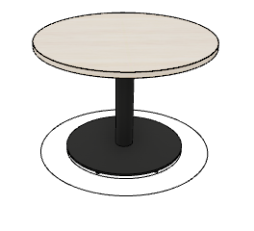  Powyższe parametry spełnia np. stolik Meethink firmy Nowy Styl | 1
24 | wieszak ubraniowy | Panel ubraniowy do zawieszenia na ścianę . Panel wykonany z płyty obustronnie laminowanej o klasie higieniczności E1, grubości 25 mm, oklejonej obrzeżem ABS grubości 2 mm, w kolorze blatu. Szerokość 500mm, wys.140 mm. Panel wyposażony w 4 metalowe zawieszki na ubrania mocowane około 150-200mm od górnej krawędzi. Kolorystyka: płyta meblowa - do wyboru min. 12 kolorów z wzornika producenta. Kolorystyka do wyboru przez Zamawiającego, przed podpisaniem umowy  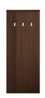 | 1
25 | Szafka szufladowa | Szafa z 2 szufladami pełnymi o wkładach metalowych  O wymiarach: szerokość 800 mm, głębokość 600 mm, wysokość 765 mm – 2OH  • Budowa: Szafa wykonana z płyty wiórowej obustronnie laminowanej o klasie higieniczności E1, obrzeża ABS dobrane pod kolor płyty.  • Korpus, fronty i top wykonane z płyty grubości 18 mm. Plecy wykonany z płyty grubości 12 mm. Plecy wpuszczane w nafrezowane rowki na bokach i wieńcu. Top i korpus skręcone (nie klejone), umożliwiające wymianę każdego z elementów szafy.  • Szuflady o wkładach metalowych zapewniających wysuw 100%  • Każda szuflada wyposażona w metalowy uchwyt, zabezpieczony galwanicznie, długość uchwytu 231 mm, mocowany w pozycji poziomej na 2 śrubach.  • W najwyższej szufladzie zamek z dwoma kluczami łamanymi zamykający jednocześnie wszystkie szuflady.  • Szafa na stelażu spawanym, stalowym, malowanym proszkowo, wykonanym z profilu zamkniętego o przekroju 40x20 mm. Stelaż wyposażony w metalowy regulator służący do poziomowania szafy od wewnątrz w zakresie 15 mm.  • Kolorystyka: płyta meblowa - do wyboru 12 kolorów z wzornika producenta. Cokół metalowy – do wyboru kolor biały, czarny, szary oraz alu.  • Posiadane dokumenty:  o Certyfikat zgodności wg normy EN 14073-2;  o Atest higieniczny na całą linię meblową | 1
26. Kuchnia
Zabudowa kuchenna według projektu:
Wykonanie:
Wszystkie szafki ,elementy – boki, półki, drzwi, wieńce - płyta wiórowa melaminowana o grubości 18 mm. Wszystkie krawędzie szafek wykończone PCV min 2 mm.
Uchwyty metalowe o rozstawie nawierceń min 128 mm w kolorze satynowym.
Plecy szafek wpuszczane wykonane z białej płyty HDF.
Szafki dolne wyposażone w stopki regulacyjne o wysokości 10 cm oraz w cokół PCV w kolorze aluminium o wysokości 10 cm umieszczony na całej długości dolnych szafek.
Wszystkie łącza za pomocą połączeń trzpieniowo-mimośrodowych fi15 mm.
Każde skrzydło drzwiowe wyposażone w 2 zawiasy puszkowe z samodomykaniem, firmy np. Blum
Montaż sprzętu AGD, zlewozmywaka z osprzętem i baterią zlewozmywakową.
Wymiary zostaną sprawdzone przed przystąpieniem do realizacji
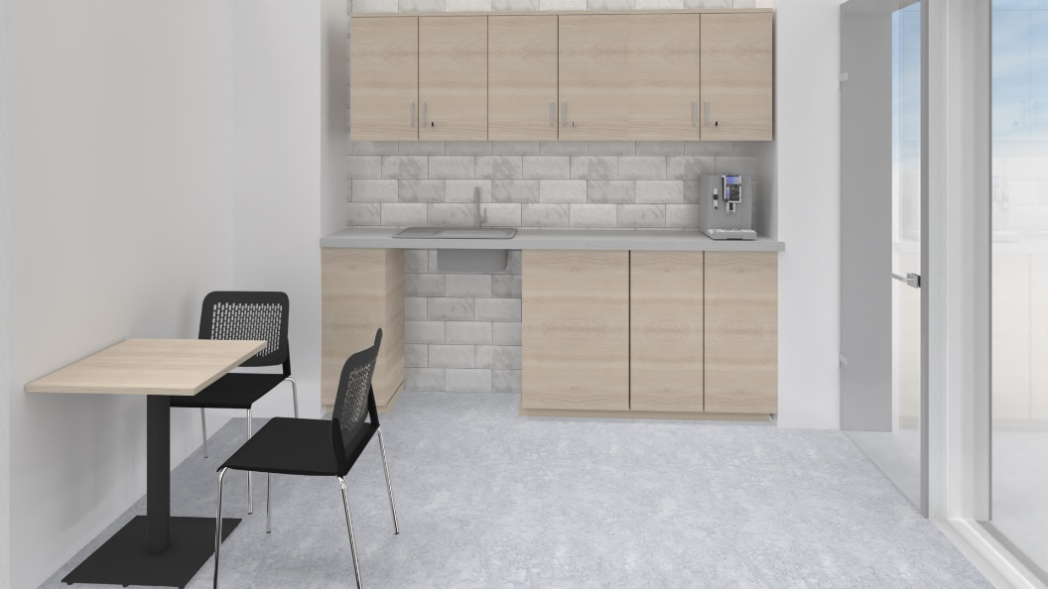
a. | szafka wisząca 80cm | Szafka wisząca o wym. 80x32 h72cm, | 3
b. | szafka pod zabudowę lodówki | Szafka stanowiąca zabudowę lodówki szerokości 60cm | 1
c. | szafka dolna 40cm | Szafka dolna o wym. 40x55x 82hcm | 1
d. | szafka dolna dwudrzwiowa 60cm | Szafka dolna o wym. 40x55x 82hcm | 1
e. | blat kuchenny | Blat kuchenny o łącznej dł. około 240 cm, grubości 36 mm, zaoblony jednostronnie powleczony laminatem hpl.  Listwy przyblatowe o łącznej dł. około 360cm w kolorze blatu. | 1
27 | zlewozmywak z baterią | - Zlewozmywak jednokomorowy z ociekaczem ze stali nierdzewnej, wpuszczany w blat, odwracalny  Minimalna szer. podbudowy 450.00 mm  Rozmiar odpływu 3 1/2''  Ilość otworów (pod baterię, pokrętło korka automatycznego, inne) brak  Długość produktu - 780.00 mm;  Szerokość produktu - 435.00 mm;  Długość dużej komory - 360.00 mm;  Szerokość dużej komory - 355.00 mm;  Głębokość dużej komory - 140.00 mm;  Ilość komór 1;  Długość wycięcia - 760.00 mm;  Szerokość wycięcia - 415.00 mm;  Wycięcie wg szablonu nie;  Położenie ociekacza model odwracalny;  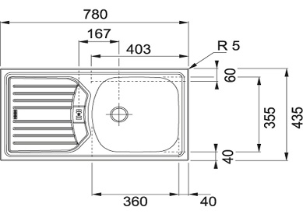  Bateria zlewozmywakowa  Typ Stała wylewka  Głowica ceramiczna Ø 40  Rodzaj baterii wysokociśnieniowa  Sterowanie dźwignia mieszacza z boku  Wymiar otworu montażowego Ø 35 mm  Całkowita wysokość 350.00 mm  Wysokość do końca wylewki 265.00 mm  Zasięg wylewki 170.00 mm  Obrót wylewki w stopniach 360 °  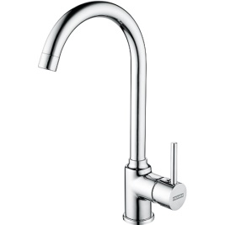- | 1
28 | lodówka podblatowa do zabudowy | Chłodziarka pod zabudowę z wewnętrznym zamrażalnikiem  Klasa klimatyczna: N ST  Czynnik chłodzący: R600a  Poziom hałasu [dB]- max 43  Ilość agregatów: 1  Zdolność utrzymywania temp. [h) min. 10  Możliwość przełożenia drzwi  Chłodziarka podblatowa  Wymiary: (szer. x wys. x gł.): 59 x 82 x 54.3 cm  Pojemność netto chłodziarki/zamrażarki: min. 100l / 17l  Klasa energetyczna: A+  Zużycie energii [kWh/24h]: max 0.5  Zużycie energii [kWh/rok]: max 185  Sterowanie: Mechaniczne  Chłodziarka: Rozmrażanie, Automatyczne  Ilość półek: 2  Rodzaj półek: Szklane  Regulacja półek  Pojemnik na owoce i warzywa  Wyposażenie: 3 balkoniki na drzwiach  Zamrażarka  Klasa zamrażania ****  Zdolność zamrażania [kg/24h]: min 2  Wymiary  Wysokość [cm]: 82, Szerokość [cm]: 59, Głębokość [cm]: 54.3  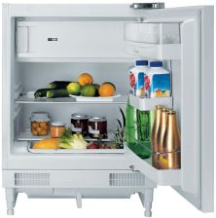 | 1
29 | stolik 60x60 | Stół konferencyjny prostokątny  O wymiarach:  Wysokość całkowita: 740 mm,  Szerokość 600 mm  Głębokość całkowita: 600 mm  Budowa:  - Blat w kształcie kwadratu. Stół na podstawie kolumnowej.  - Blat stołu wykonany z płyty obustronnie melaminowanej o klasie higieniczności E1 i grubości 25 mm, oklejonej obrzeżem ABS grubości 2 mm. Istnieje możliwość wyboru obrzeża w innym kolorze niż blat.  - Kolumna podstawy wykonana ze stalowej rury o przekroju Ø80x2 mm.  - Stopa podstawy kwadratowa, wykonana ze stalowej blachy o wymiarach całkowitych 450x450 mm.  - Podstawa malowana proszkowo.  - Możliwość poziomowania na 8 stopkach do +10 mm.  - Kolorystyka: płyta meblowa – do wyboru 20 kolorów z wzornika producenta. Podstawa malowana proszkowo – do wyboru 7 kolorów z wzornika producenta.  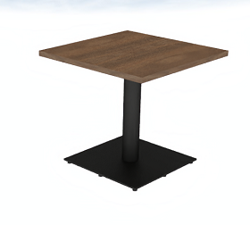  Powyższe parametry spełnia np. stolik Meethink firmy Nowy Styl | 1
30 | krzesło | Krzesło stacjonarne  - wysokość siedziska 460 mm  - wysokość krzesła 845 mm  - głębokość siedziska 455 mm  - szerokość siedziska 440 mm  - głębokość krzesła 535 mm  Krzesło posiada:  - Ramę stalowa chromowana. fi 18 mm oraz fi 11mm  - Oparcie i siedzisko wykonane z polipropylenu  - Oparcie rastrowane z otworami wentylacyjnymi  - Oparcie i siedzisko zbliżone kształtem do prostokąta z zaokrąglonymi brzegami  - Oparcie z siedziskiem połączone w dwóch punktach  - Rama krzesła zakryta od spodu osłoną tworzywową, mocowaną do siedziska  - Nogi zakończone stopkami tworzywowymi.  - Możliwość sztaplowania do 8 sztuk.  - Możliwość dodatkowego wyposażenia w łączniki w rzędy.  - Kolorystyka: Polipropylen: 5 kolorów z wzornika producenta, do wyboru przez Zamawiającego przed podpisaniem umowy.  - Posiadane dokumenty:  - Atest wytrzymałościowy zgodnie z normą EN 16139, EN 1728, EN 1022.  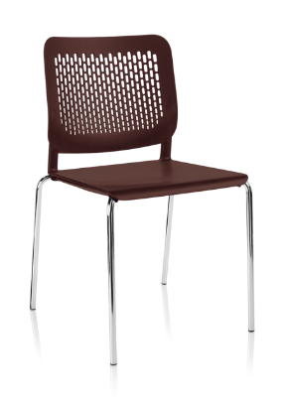  Powyższe parametry spełnia np. krzesło Calado firmy Nowy Styl | 2

